Дзяржаўная ўстанова адукацыі
“Заастравецкая сярэдняя школа Клецкага раёна”

Настаўнік інфарматыкі
Курловіч М. В.

Тэма: Тэхнічныя сродкі. Работа ў камп’ютарным класе
Мэта: фарміраванне ўяўлення аб тэхнічных сродках, іх развіцці і прымяненні, развіваць логіку, выхоўваць самастойнасць.

Ход урока
1.Арганізацыйны момант.
2. Праверка дамашняга задання
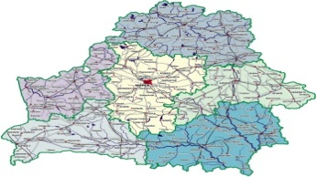  ________________ | ________________ | ________________
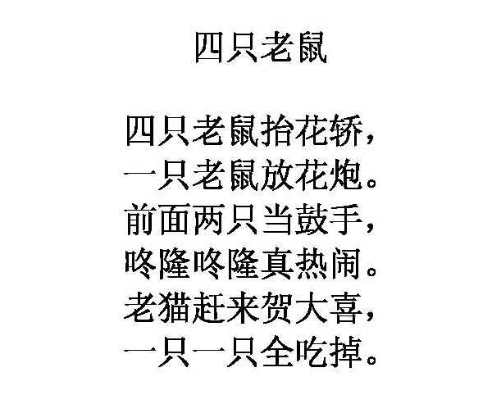  ________________ | 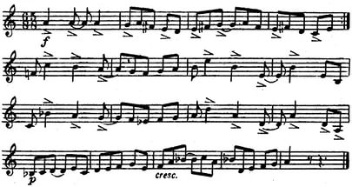  ________________ | 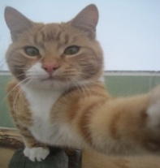  ________________
________________ | ________________ | Інфармацыя - гэта звесткі аб прадметах, падзеях, з'явах і працэсах навакольнага свету.  ________________
3. Актуалізацыя ведаў
Інфармацыя
Даныя
Віды інфармацыі
Інфарматыка

4. Новая тэма
За час свайго існавання і развіцця чалавецтва вынайшла шмат розных сродкаў для працы з інфармацыяй. Гэта сродкі для збору інфармацыі, захоўвання, перадачы і апрацоўкі.

Этапы развіцця тэхнічных сродкаў
Пярыяды | Асноўныя віды работ з інфармацыяй | Прыклады сродкаў
Да сярэдзіны XVI стагоддзя | Збор і назапашванне | Пяро, чарніліца, папера
Да сярэдзіны XIX стагоддзя | Збор, назапашванне, распаўсюджванне (перадача) | Книгопечатный станок,
Канец XIX стагоддзя | Збор, назапашванне, перадача | Пішучая машынка, тэлефон, тэлеграф
Пачынаючы з другой паловы XX ст. | Збор, назапашванне, перадача, апрацоўка | Электронныя вылічальныя машыны (ЭВМ), у тым ліку персанальныя кампутары

Для захавання і працы з інфармацыяй чалавек з даўніх часоў выкарыстаў розныя дапаможныя сродкі.
Напрыклад, для запісаў мы зараз ўжываем пішучыя ручкі, фламастэры, маркеры, алоўкі. А продкамі іх былі птушыныя альбо выкаваныя з металу пёры
Для збору патрэбнай інфармацыі ў цяперашні час служаць, напрыклад, сродкі вымярэння. Гэта лінейка, транспарцір, шалі, танометр, і г.д.
Таксама, для вывучэння цяжка бачных аб'ектаў выкарыстоўваюцца такія прыстасаванні як лупа, мікраскоп, тэлескоп. Калі трэба правесці нескладаныя разлікі, мы карыстаемся калькулятарам. У даўнія ж часы першапачаткова ўжывалі лік на пальцах, нанясенне засечак, падліковыя палачкі, вузельчыкі і г.д. Затым, з найпростых прыстасаванняў нараджаліся ўсё больш складаныя прылады, напрыклад, абак (рахункі), арыфмометр.
Абак - гэта спецыяльная дошка з паглыбленнямі. Вылічэнні на ёй вырабляліся перамяшчэннем каменьчыкаў або костак. | 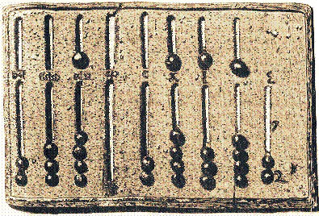
Арыфмометр - механічнае прылада, якое выконвала арыфметычныя дзеянні: складанне, адніманне, множанне і дзяленне. Праца механізму была заснавана на выкарыстанні зорачак і шасцярэнек. | 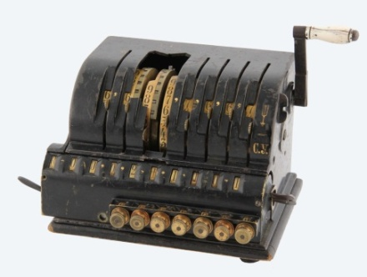

З сярэдзіны XX ст. у сувязі з імклівым развіццём навукі і тэхнікі з'явілася патрэба ў аўтаматызаваных вылічальных сродках. І першая электронна-вылічальная машына (ЭВМ) была прадстаўлена свеце ў 40-х гадах XX стагоддзя.
Збор і назапашванне інфармацыі ў XXI стагоддзі вырабляецца фота і відэаздымкай, пачынаючы ад бытавых фотаапаратаў да спадарожнікавых сістэм для фатаграфавання зямлі з космасу. Ажыццяўляецца сканаванне і распазнанне тэкстаў, пачынаючы ад адзіночных старонак да бібліятэчных і музейных архіваў. Навукоўцы для збору інфармацыі выкарыстоўваюць вельмі магутныя мікраскопы і тэлескопы.
Сучасныя носьбіты дадзеных дазваляюць захоўваць інфармацыю ў вельмі вялікіх аб'ёмах. Напрыклад, у сусветнай камп'ютэрнай сеткі прысутнічаюць так званыя дата-цэнтры. Гэта вялікія сховішчы дадзеных, доступ да якіх можна атрымаць, знаходзячыся ў любым месцы зямнога шара.
Перадача дадзеных у наш час ажыццяўляецца з дапамогай радыё і тэлевізійных сістэм, а таксама, камп'ютэрных сетак.
Асноўным жа сродкам для працы з інфармацыяй у цяперашні час з'яўляецца кампутар. Мы актыўна выкарыстоўваем персанальныя кампутары ў самых розных галінах дзейнасці чалавека. У адукацыі, у навуцы, у медыцыне, у сувязі і г.д.
Таксама, амаль усе сучасныя тэхнічныя сродкі кіруюцца невялікімі ўбудаванымі ў іх кампутарамі. Гэта і мабільны тэлефон, і планшэт, і электронная кніга, і навігатар, і яшчэ шмат-шмат іншых прылад.
Сучасны камп’ютар здольны працаваць з дадзенымі, прадстаўленымі і ў форме тэксту, і ў графічнай форме, і ў гукавы. Таксама, з дапамогай кампутара можна выконваць усе асноўныя аперацыі над інфармацыяй, г.зн. падрыхтоўваць, захоўваць, апрацоўваць і перадаваць дадзеныя. Таму, кампутар з'яўляецца універсальным прыладай для працы з інфармацыяй.
5. Фізкультхвілінка
6. Працяг тэмы
Правiлы работы і бяспечных паводзін у камп'ютарным класе
1) Заходзіць у камп'ютэрны клас, займаць месца за кампутарам, а таксама, ўключаць і выключаць кампутар можна толькі з дазволу настаўніка.
2) Перад пачаткам працы неабходна:
- пераканацца ў адсутнасці бачных пашкоджанняў на працоўным месцы;
- размясціць на стале сшыткі, навучальныя дапаможнікі так, каб яны не заміналі працы на кампутары;
3) Пры працы ў кампутарным класе катэгарычна забараняецца:
- знаходзіцца ў класе ў верхняй вопратцы;
- размяшчаць вопратку і сумкі на працоўных месцах;
- знаходзіцца ў класе з ежай і напоямі;
- класці кнігі, сшыткі і да т.п. на клавіятуру;
- размяшчацца збоку ці ззаду ад уключанага манітора;
- далучаць ці адлучаць кабелі, чапаць раздымы, правады і разеткі;
- перарухаць кампутары;
- удараць па клавіятуры, націскаць бязмэтна на клавішы;
-запускать кампутарныя гульні;
4) Знаходзячыся ў кампутарным класе, неабходна:
- выконваць цішыню і парадак, выключаць мабільныя тэлефоны ад гучнай сувязі;
- выконваць усе патрабаванні настаўніка;
- пры дрэнным самаадчуванні паведаміць пра гэта настаўніку;
- пасля заканчэння працы закрыць усе праграмы і правільна выйсьці з сыстэмы;
- пакінуць працоўнае месца чыстым.
5) Для захавання здароўя і прафілактыкі стомы, працуючы за кампутарам, важна выконваць наступныя правілы:
- адлегласць ад экрана да вачэй 70-80 гл (адлегласць выцягнутай рукі);
- вертыкальна прамая спіна;
- плечы апушчаныя і расслабленыя;
- ногі на падлозе і ня скрыжаваўшы;
- локці, запясці і пэндзля рук на адным узроўні;
- локцевыя, тазавыя, каленныя, галёнкаступнёвыя суставы пад прамым вуглом.
6) Пры збоях у працы кампутара неабходна адразу паведаміць пра гэта настаўніку.
6. Замацаванне матэтыяла
Задание 1
Устанавіце адпаведнасць паміж носьбітам інфармацыі і тэхнічным сродкам, якое выкарыстоўваюць для запісу інфармацыі на дадзены носьбіт:

Носитель информации |  | Техническое средство для записи  на носитель
1 – |  | А | 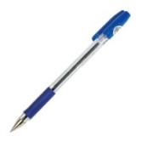
2 – | 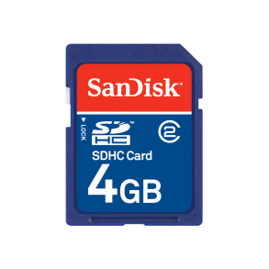 | Б | 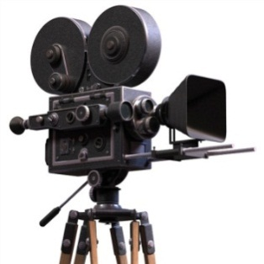
3 – | 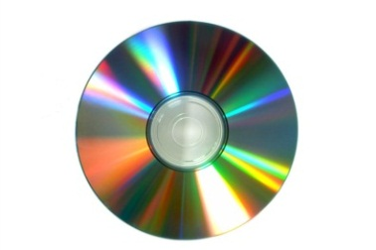 | В | 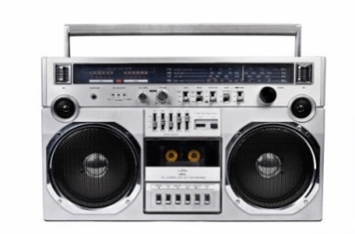
4 – | 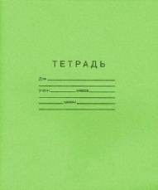 | Г | 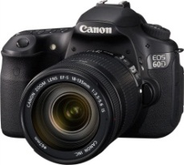
5 – |  | Д | 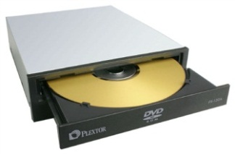

Задание2.
Пронумеруйте носители информации в порядке из возникновения:
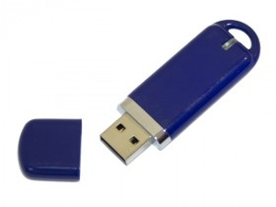  _______________ | _______________ | 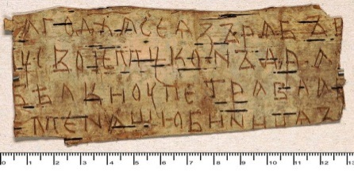  _______________
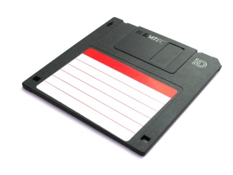  _______________ | _______________ | 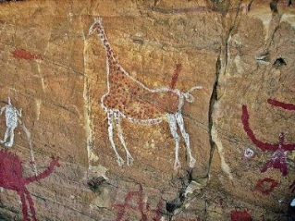  _______________

7.Падвядзенне вынікаў урока
- Я сёння даведаўся пра…
- Я навучыўся…
- Мне спадабалася…

8. Заданне на дом
Канспект

